BADANIE BIEGŁOŚCI LABORATORIÓW 

Oznaczanie zawartości pierwiastków śladowych
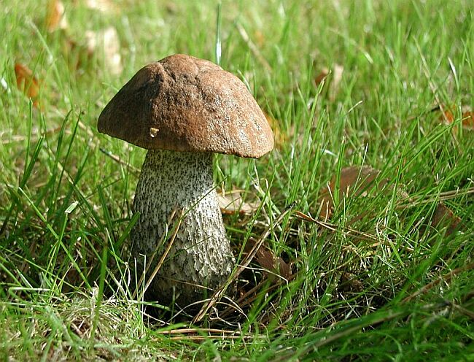
w grzybach suszonych
(koźlarz babka Leccinum scabrum )

ROŚLINY 12

Badanie biegłości laboratoriów ROŚLINY 12 stanowi kontynuację programu ROŚLINY. Jest ono organizowane przez Instytut Chemii i Techniki Jądrowej, we współpracy z Sekcją Laboratoriów Chemicznych Klubu POLLAB oraz Stowarzyszeniem RefMat. Projekt ten ma na celu wykazanie kompetencji laboratoriów w zakresie nieorganicznej analizy śladowej.

Badanie biegłości polegać będzie na oznaczaniu zawartości dowolnie wybranych mikroelementów spośród As, Cd, Cr, Cu, Hg, Pb, Se i Zn, w wytypowanym materiale biologicznym (koźlarz babka) metodami stosowanymi rutynowo w laboratorium.

Badanie zorganizowane i przeprowadzone będzie zgodnie z normą PN-EN ISO/IEC 17043: 2011 Ocena zgodności- Ogólne wymagania dotyczące badania biegłości. (wydanie polskie PKN, Warszawa 2011).

Wszyscy uczestnicy badania biegłości otrzymają raport zawierający opis przygotowania materiału, wyniki badania jednorodności, wartości przypisane wraz z ich niepewnościami, statystyczne opracowanie uzyskanych wyników. Podana zostanie minimalna masa próbki zapewniająca jednorodność materiału.

Wartości przypisane wraz z ich niepewnościami zostaną ustalone na podstawie przeprowadzonego wcześniej porównania międzylaboratoryjnego, w którym wezmą udział laboratoria odniesienia. Podstawą oceny osiągnięć laboratoriów będzie porównanie wyników laboratoriów uczestniczących w badaniu z wartościami przypisanymi. W tym celu zastosowane będą: wskaźnik z i zeta.

Organizatorzy gwarantują uczestnikom anonimowość i poufność wyników.

Uczestnictwo w porównaniach międzylaboratoryjnych oraz badaniach biegłości stanowi ważny element systemu kontroli jakości pracy laboratorium. Udział w programach daje możliwość porównania swoich rezultatów z wynikami otrzymanymi przez inne laboratoria oraz udowodnienia swoich kompetencji, co może być szczególnie istotne dla laboratoriów akredytowanych oraz ubiegających się o akredytację.

Całkowity koszt udziału w porównaniu wynosi 500 PLN + VAT.
Przewidywany termin przeprowadzenia porównania – czerwiec 2012 – listopad 2012 r.
Ostateczny termin nadsyłania formularzy zgłoszeniowych: 30 maja 2012 r.

Dodatkowych informacji udziela:  Dr hab. Halina Polkowska-Motrenko  Instytut Chemii i Techniki Jądrowej  03-195 Warszawa, ul. Dorodna 16  Tel. (22) 504 11 28, fax: (22) 811 15 32  E-mail: h.polkowska@ichtj.waw.pl | Formularz zgłoszeniowy dostępny jest na stronach internetowych:  www.ichtj.waw.pl,  www.refmat.org.pl  www.pollab.pl

ROŚLINY 12

FORMULARZ ZGŁOSZENIOWY

□ Jestem zainteresowany udziałem w programie badania biegłości ROŚLINY 12

□ Proszę o nadsyłanie wszelkich informacji o organizowanych porównaniach międzylaboratoryjnych i badaniach biegłości laboratoriów

Płatnik:  Firma ..............................................................  .........................................................................  ul. ....................................................................  kod ..................................................................  miasto .............................................................  NIP ..................................................................  tel .............................. fax ............................... | Adres wysyłkowy:  Imię i nazwisko ...............................................  Firma ..............................................................  .........................................................................  ul. ....................................................................  kod ..................................................................  miasto .............................................................  tel .............................. fax ...............................  e-mail ..............................................................

Prosimy o przesłanie wypełnionego formularza na adres: *
Dr hab. Halina Polkowska-Motrenko

Instytut Chemii I Techniki Jądrowej
Laboratorium Jądrowych Technik Analitycznych
ul. Dorodna 16 03-195 Warszawa

tel. 022- 504 11 28 fax 022 811 15 32
e-mail: h.polkowska@ichtj.waw.pl

Do osób, które prześlą wypełniony formularz zgłoszeniowy zostaną wysłane faktury VAT.
Próbki do analizy zostaną wysłane wyłącznie do tych osób, które dokonają wpłaty.

....................................................................

Data, podpis

